- ТРЕБОВАНИЯ, ПРЕДЪЯВЛЯЕМЫЕ К АВИАЦИОННОМУ ЭЛЕКТРООБОРУДОВАНИЮ

К электрооборудованию летательных аппаратов предъявляются требования
минимальной массы;
габаритов;
и стоимости;
технологичности;
удобства и безопасности в эксплуатации.
Особенно высокой должна быть надежность.
Она зависит от климатической, механической и электрической стойкости и устойчивости электроагрегатов.
Стойкость характеризуется способностью материалов и агрегатов, не имеющих подвижных частей, выдерживать эксплуатационные воздействия без изменения своих свойств. Понятие устойчивости относится к приборам, машинам, механизмам и характеризует не только их стойкость, но и способность сохранять свои номинальные параметры в указанных условиях.
  - Климатические требования
С увеличением высоты снижается плотность воздуха, его давление и температура; изменяется влажность. За пределами тропосферы к этим факторам добавляется влияние озона и солнечной радиации.
Влияние изменения давления и плотности воздуха. Снижение плотности воздуха вызывает уменьшение его электрической прочности. В ионизированных слоях атмосферы воздух уже не может быть использован в качестве, диэлектрика. На больших высотах ухудшается процесс гашения электрической дуги, возникающей при размыкании тока, и разрывная способность плавких предохранителей; увеличивается искра на контактах выключателей и коллекторах электрических машин. Снижение плотности воздуха уменьшает его способность отводить тепло.
Для уменьшения влияния указанных воздействий применяют принудительный отвод тепла, в коммутационную и защитную аппаратуру помещают в герметичный корпус, в котором сохраняется нормальное давление.
Высота, на которую рассчитано электрооборудование летательных аппаратов , определяется потолком летательного аппарата. Эта высота обычно достигает 20-30 км.
Влияние влажности. Под абсолютной влажностью подразумевается количество водяного пара в 1 м³ воздуха. Она резко уменьшается начиная с высоты 6 км. Это влечет увеличение трения и износа щеток электрических машин.
Относительной влажностью называется отношение имеющейся абсолютной влажности к максимальной абсолютной влажности, возможной при данной температуре и давлении, выраженное в процентах. Относительная влажность с увеличением температуры возрастает, поэтому при снижении температуры часть парообразной влаги конденсируется и выпадает в виде росы. Это происходит при быстром наборе высоты. Влага может попасть на агрегаты летательных аппаратов непосредственно из окружающего воздуха. Влага приводит к коррозии металлов и образованию токопроводящих дорожек на электрической изоляции.
Электрооборудование летательных аппаратов должно надежно работать при относительной влажности 95-98%, замеренной при температуре +40°С, а для тропических условий работы - до 100%.
Влияние озона. Оно сказывается на высотах более 12 км. Озон здесь образуется в результате воздействия ультрафиолетовой радиации на кислород воздуха. Будучи сильным окислителем озон делает хрупкими или разрушает материалы органического происхождения, например, натуральные резины. Устойчивость материалов к воздействию озона достигается присадкой антиозонаторов — специальных химических веществ.
Солнечная радиация. Представляет опасность при высотных полетах во время появления пятен на солнце. Защита от такой опасности — снижение высоты полета в указанное время.
  - Температурные влияния
Температура электроагрегата зависит от температуры окружающей среды, теплового излучения соседних агрегатов и тепла; выделяемого током, проходящим через электроагрегат. Температура окружающей среды определяется географическими условиями, временем дня и года.
В тропосфере (до высоты 10-15 км) температура убывает в среднем на 6,5^{о}С на 1 км. В стратосфере до высоты 30-35 км температура постоянна и равна —56,5^{о}С, затем повышается и на высоте 50-55 км доходит до 0. Поэтому воздух в малой степени влияет на повышение температуры летательных аппаратов. При большой скорости полета происходит аэродинамический нагрев, который зависит от высоты полета. Например, при скорости 2500 км/ч температура обшивки достигает + 130° С.
. При повышении температуры ухудшаются свойства диэлектриков. С течение одного полета температура электроагрегата может изменяться в широких пределах. Это влечет изменение свойств материалов, режимов работы агрегатов и образование внутренних напряжений, которые обусловлены температурными колебаниями размеров деталей.
Колебания величины зазоров создают периодические прослабления и натяги, что способствует увеличению трения в подшипниках и разрушению деталей. При снижении температуры густеет смазка, увеличивая сопротивления в механизмах
Типичным требованием к агрегатам авиационного электрооборудования является надежность их работы в диапазоне температур от -60^{о} до + 60^{о} или +80° С. При более высоких температурах окружающей среды требуемый положительный предел повышается и может быть задан до 200-300° С.
Для повышения температурной устойчивости в сопряжениях применяют детали из материалов, у которых минимальна разница температурных коэффициентов расширения.
От внешних источников тепла агрегаты изолируют теплоустойчивыми материалами, помещают в герметические кабины или отсеки. Для защиты от низких температур агрегаты подогревают.
Агрегаты, нагревающиеся током, охлаждают. Простейшим является естественное охлаждение (конвекция). Для этого корпус агрегата делают из материала хорошо проводящего тепло (дюралюминий), окрашивают в темный цвет, искусственно увеличивают поверхность охлаждения при помощи гофров или ребер на корпусе или делают отверстия в корпусе для вентиляции.
С увеличением высоты полета эффективность естественного теплоотвода падает. Так, на высоте 13 км она становится незначительной, а на высоте 30 км практически прекращается. Для высот до 12-15 км возможно охлаждение встречным потоком воздуха. Но при скоростях, превышающих 1М, воздух поступает настолько нагретым, что охлаждение им становится невозможным. В этом случае нагревающиеся агрегаты охлаждают при помощи вентилятора, струи воздуха от трубопровода или при помощи протекающей жидкости, чаще всего масла, которое подается от общей для летательный аппарата системы охлаждения.
Наиболее надежным способом защиты от атмосферных влияний и изменения наружной температуры является размещение агрегатов в герметичных отсеках, салонах, в которых предусмотрено кондиционирование воздуха. Защита от атмосферных воздействий возможна и путем герметизации агрегата — помещения его в специальный герметический корпус. Современные сетевые и коммутационные аппараты выпускаются пыле и влагонепроницаемыми. Это обозначается буквой Г в шифровке аппарата. Герметичные аппараты разборке и ремонту не подлежат.
- 3. Динамические воздействия
Агрегаты электрооборудования должны надежно работать независимо от положения в пространстве и возможных динамических воздействий: вибрационных и ударных.
Вибрацией называют длительные, знакопеременные, обычно синусоидальные, колебания. Такие колебания возбуждаются вращающимися частями машин: валами и турбинами авиадвигателей, лопастями винтов, роторами электрических машин и насосов. Вибрация вызывается также нестабильностью процесса горения в авиадвигателях и турбулентностью обтекания воздухом корпуса летательный аппарата. Источником вибраций могут быть и другие летательные аппаратные агрегаты, если они попадают в резонанс с собственной частотой колебаний.
Ударные нагрузки отличаются кратковременностью и большой начальной амплитудой колебаний, которые затухают. Эти нагрузки возникают при взлете и посадке летательных аппаратов; изменении его скорости, направления и высоты полета; стрельбе; отрыве подвесных грузов и ракет; при неспокойной атмосфере.
Динамические воздействия от места их возникновения передаются к электроагрегатам через места их крепления и могут вызвать нарушение работы агрегата, ускоренный его износ, отказы и самоотвинчивание резьбовых соединений.
Агрегаты располагают так, чтобы направление их максимальной динамической устойчивости совпадало с направлением максимальной силы, возникающей при вибрации или ударах.
К оборудованию летательных аппаратов, имеющих мощные турбореактивные двигатели, и сверхзвуковых летательных аппаратов предъявляются также требования устойчивости к звуковым воздействиям.
Для обеспечения динамической устойчивости применяют материалы, стойкие к вибрации и ударам, и на всех винтовых соединениях предусматривают средства против самоотвинчивания.
В тех случаях, когда требуется снизить динамические усилия, действующие на электроагрегат, применяют амортизаторы. Они имеют упругий элемент, благодаря которому энергия вибраций в течение полупериода действия не успевает полностью передаться на агрегат, так как за импульсом одного знака следует импульс другого. Кроме того, часть энергии вибрации расходуется на преодоление упругости материала. В качестве упругого материала используют резину или пружины.
  - Дополнительные требования
Дополнительные требования предъявляются к электроагрегатам, предназначенным для работы в особых условиях.
Взрывобезопасность. Этим свойством должны обладать агрегаты, соприкасающиеся с горючими материалами и их парами, например, двигатели топливных насосов. Такие агрегаты должны иметь герметичное исполнение, исключающее возможность появления открытой дуги или искры.
Огнестойкость. Агрегаты, работа которых необходима в аварийных условиях (и система электропитания этих агрегатов), должны быть огнестойки. Они должны сохранять свою работоспособность в течение 5 мин при воздействии на их поверхность пламени с температурой 1100° С. Это позволит агрегату при пожаре вы поднять свои функции.
Негорючесть. Это требование предъявляется к изоляционным материалам. Они не должны гореть или поддерживать горение в местах воздействия огня, искры или электрической дуги короткого замыкания. Допускается лишь обугливание на коротком участке соприкосновения с огнем. Это требование особенно важно для монтажных проводов.
Тропическая устойчивость. Это требование предъявляется я электрооборудованию, предназначенному для эксплуатации в условиях тропического и влажного климата. В таком оборудовании применяются специальные, стойкие к указанным условиям, материалы: диэлектрики, лаки, припои.
Отсутствие помех радиоприему. В системе электрооборудования источниками радиопомех являются искры в контактах аппаратов, щеточных узлах электрических машин и в системе зажигания, а также переменные магнитные и электрические поля машин и аппаратов. Защита от помех осуществляется при помощи фильтров и экранов. Оболочка, образующая экран, должна быть сплошной, без отверстий и щелей, через которые помехи могут проникать наружу.
  - Требования минимальной массы
Задача уменьшения массы отдельного электроагрегата подчиняется общей задаче снижения массы всего летательного аппарата. Эту связь; наиболее полно отражает понятие «полетная масса».
В полетную массу входит абсолютная масса агрегата и
дополнительная, учитывающая массу всех дополнительных
элементов, необходимых для работы этого агрегата.
Абсолютная масса снижается при использовании легких материалов (например, алюминия, магния и сплавов на их основе); замене металлов легкими пластмассами; увеличении жесткости без утолщения детали. Снижение массы дает и применение высококачественных активных и конструктивных материалов, замена медных проводников алюминиевыми, переход на питание током повышенного напряжения, разумный выбор запаса прочности и надежности.
Дополнительная масса может быть снижена при специализации назначения агрегата, совмещении нескольких функций в одном агрегате, рациональности кинематической схемы. Примером совмещения функций может быть деталь, изготовленная из диэлектрика, имеющего как конструкционное, так и изоляционное назначение, а также пружина, служащая упругим и токоведущим элементом.
  - Срок службы
Сроком службы, или ресурсом агрегата, называется гарантируемое заводом-изготовителем время безотказной работы, выраженное в часах работы или для коммутационных аппаратов в циклах переключения. Срок службы непрерывно увеличивается. Некоторые аппараты, например, выключатели, реле, контакторы, автоматы защиты ремонту не подлежат, поэтому их ресурс не может быть продлен.
Срок службы современных пассажирских самолетов достигает 60 тысяч часов. С этим срокам согласован срок службы статических элементов электрооборудования: щитков, коробок, светильников, электросети.
Увеличение срока службы авиационного электрооборудования представляет собой важную задачу.
  - Специальные требования к системам электроснабжения
Резервирование - это один из способов повышения надежности электроснабжения летательный аппарата. Он заключается в том, что наиболее ответственный агрегат или участок сети имеет такой же резервный, способный заменить его при отказе. Если оба агрегата работают одновременно, такая разновидность резервирования называется дублированием. Пример резервирования: работа двух преобразователей, один из которых (резервный) включается автоматически при выходе из строя основного. Пример дублирования; принятая на летательных аппаратах со смешанной системой электроснабжения одновременная работа двух генераторов нестабильной частоты, из которых на нагрузку включается только один; параллельная работа двух катушек зажигания или магнето на одном авиадвигателе.
Резервирование может быть частичным или полным. При частичном резервировании резервный агрегат (или система) имеет параметры меньшие, чем у основного. При полном резервировании параметры основного и резервных агрегатов одинаковы. Такое резервирование называется по общему (а не по дополнительному) числу агрегатов: двукратным (два агрегата), трехкратным (три агрегата) и т. д. Степень резервирования определяется важностью агрегата и особенностями конструкции летательный аппарата, в частности, количеством его авиадвигателей, выражающим степень резервирования силовой установки. Двукратное резервирование важнейших агрегатов обязательно для всех летательный аппаратов. Для тяжелых пассажирских магистральных самолетов эти агрегаты имеют резерв, равный резерву силовой установки, - трехкратный, а для межконтинентальных сверхзвуковых - четырехкратный.
Разновидностью резервирования является и расщепление. Так будем называть случаи, когда агрегат разделен на две, три или четыре части, работающие одновременно, причем каждая из этих частей может самостоятельно выполнять задачу при выходе из строя остальных. К такому типу резервирования относятся приводы элеронов, разделенные на несколько частей; участки электросети, состоящие из нескольких параллельных проводов.

- ПАРАМЕТРЫ АВИАЦИОННОЙ ЭЛЕКТРИЧЕСКОЙ ЦЕПИ

Сопротивление (R) – характеризует способность элемента превращать электрическую энергию в тепловую. Иногда вместо понятия сопротивления употребляется понятие проводимости.
Емкость (С) - характеризует способность элемента накапливать электрические заряды (т. е возбуждать электрическое поле).
Индуктивность (L) - характеризует способность элемента возбуждать магнитное поле (превращать электрическую энергию в магнитное поле).
Взаимная индуктивность (М) – характеризуется влиянием индуктивных параметров друг на друга.
Род тока - переменный или постоянный - выбирается в зависимости от особенностей потребителей, удобства эксплуатации и по соображениям минимальной массы.
По требуемому роду тока все потребители электроэнергии делятся на четыре группы:
-безразличие к роду тока;
-требующие для своего питания переменный ток, но допускающие отклонения частоты в определенных пределах;
-требующие для своего питания переменный ток стабильной частоты; -- постоянного тока.
Потребители, для работы которых предпочтителен или требуется постоянный ток. Это электромагнитные устройства: реле контакторы, краны, муфты, тормоза. При постоянном токе такие агрегаты имеют минимальные габариты и массу, малые потери электроэнергии и высокую надежность. Двигатели постоянного тока необходимы для агрегатов, которые работают в режиме реверса или при изменении частоты вращения
Потребители, для работы которых необходим или предпочтителен переменный ток. Это некоторые навигационные приборы (авиагоризонт, гироиндукционный компас и др.) и радиооборудование. Для питания последних требуется 2-3 напряжения, которые удобно получать при помощи статических преобразователей, поскольку последние не имеют вращающихся частей и легко могут быть выполнены встроенного типа. Двигатели переменного тока легче чем постоянного, так как не имеют коллекторно-щеточного узла; поэтому они и более надежны;
потребителями нестабильной частоты являются: люминесцентное освещение, противообледенительная система, выпрямительные устройства,
а от выпрямительных устройств питаются преобразователи, выдающие переменный ток стабильной частоты. Такова, например, система электроснабжения Ан-140 — частота вращения генераторов меняется от 70 до 100 % максимальной, от генераторов питаются три выпрямительных устройства, от выпрямительных устройств питаются два мощных (2,5 кВА) полупроводниковых преобразователя ПТС-2500 на 115/200 В, 400 Гц.

Потребители, безразличные к роду тока. К ним относятся светотехнические и нагревательные устройства; электродвигательные агрегаты, которые не работают в режиме реверса или изменения частоты вращения (насосы, вентиляторы).
Частота. На самолетах принята частота переменного тока 400 Гц, поскольку в диапазоне частот 400-900 Гц получается минимальная масса большей части агрегатов электрооборудования, чувствительных к частоте (магнитных усилителей, дросселей, электромашин, сельсинов). При такой частоте обеспечивается достаточная быстроходность двигателей. Величина колебания частоты допускается в следующих пределах: 380-400Гц (±5%) в системах стабилизированной частоты, и 380—1050 Гц - в однофазных системах переменной частоты.
Напряжение. Для систем электроснабжения самолетов напряжение на клеммах потребителя предусмотрены два напряжения 115В для однофазных систем переменного тока и в качестве фазного значения напряжения трехфазных систем; 28,5В для постоянного тока.
Форма кривой напряжения должна быть синусоидальной. При этом действующее значение любой отдельной высшей гармоники не должно превышать 5% действующего значения основной гармоники.
Симметричность составляющих трехфазной системы характеризуется симметричностью нагрузки фаз, векторов напряжений и т. д. Например, разность нагрузок наиболее и наименее нагруженных фаз не должна превышать 10% номинальной мощности канала, угол сдвига между векторами напряжений соседних фаз должен находиться в пределах 116—124°; разность значений фазных напряжений при неравномерной нагрузке не должна превышать 4 В.

3.ТИПЫ СИСТЕМ ЭЛЕКТРОСНАБЖЕНИЯ

Так как на каждом самолете применяется постоянный и переменный ток, то тип системы электроснабжения определяется родом тока первичной системы.
А. Системы, постоянного тока. В этих системах генератор Г, вращаемый авиадвигателем АД, развивает напряжение 28,5В постоянного тока. Этим напряжением питаются потребители П постоянного тока. Потребители О однофазного переменного тока 120В питаются от преобразователя ПО, вращающегося или статического. На схеме показан и возможный канал специального напряжения С, например 36 В трехфазного тока, получаемого от преобразователя ПТ.
Достоинства системы данного типа: возможность использования генераторов в качестве стартеров; наличие надежного резервного и аварийного источника электроснабжения — аккумуляторной батареи; применение электроагрегатов, имеющих большую номенклатуру типов, хорошо освоенных, проверенных долголетним сроком эксплуатации.
Недостатки системы: большая масса проводов (связанная с относительно малым напряжением); трудности коммутации тока в коллекторах двигателей на больших высотах; сложность получения различных родов тока и напряжений, так как для этого необходимы вращающиеся преобразователи, относительно тяжелые и менее надежные, чем статические.
Применение рассматриваемой системы целесообразно в том случае, когда потребляемая мощность электроэнергии не превышает 9-12 кВт на авиадвигатель, а двигатели запускаются стартер-генераторами; для самолетов, летающих на высотах менее 6 км, при общей мощности потребителей до 40 кВт. Этим условиям соответствуют малые и легкие самолеты и вертолеты, на которых эта система и применяется.
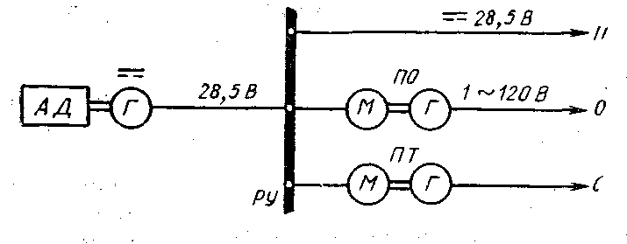
Схема системы постоянного тока
Б. Системы переменного тока постоянной частоты. Здесь имеется бесконтактный генератор Г трехфазного тока, вращаемый от авиадвигателя АД через привод постоянной скорости (ППС). Непосредственно от генератора питаются потребители Т трехфазного тока напряжением 208В и однофазного О напряжением 120 В, включаемые на фазное напряжение (нейтраль генератора заземлена). Потребители постоянного тока П питаются напряжением 28,5 В от выпрямительной установки ВУ. Могут быть и другие специальные цепи С, например стандартные переменного тока напряжением 27,5 и 6В однофазного тока и нестандартные 36 В трехфазного тока.
Достоинства такой системы в том, что она универсальна: имеет любой из применяемых на самолете род тока и напряжения при отсутствии мощных щеточных машин; в системе нет вращающихся преобразователей, имеющих относительно большую массу, малые КПД и надежность; здесь полностью используются преимущества переменного тока и повышенного напряжения (в частности, снижение массы сети).
К недостаткам системы относятся сложность защиты, регулирования и согласования параллельной работы генераторов. Существенным недостатком является также большая масса и высокая стоимость ППС, а также значительные расходы, связанные с его обслуживанием и ремонтом. Такая система применяется на тяжелых самолетах.
Рассматриваемая система совершенствуется в следующих направлениях: снижение массы и упрощение конструкции ППС; замена синхронных генераторов трехфазными асинхронными или генераторами, возбуждаемыми переменным током; применение статических преобразователей переменной частоты в постоянную, в связи с чем отпадает необходимость в ППС. Возможны два варианта решения последней задачи.
1.Циклоконверторная система, при которой получаемый на генераторе переменный ток переменной частоты преобразовывается в ток постоянной частоты при помощи статического преобразователя частоты.
2.Переменный ток переменной частоты, получаемый на генераторе, выпрямляется и при помощи, статического преобразователя преобразуется в переменный ток постоянной частоты.
Однако необходимые для этих вариантов мощные преобразователи частоты еще не совершенны для авиационных условий.

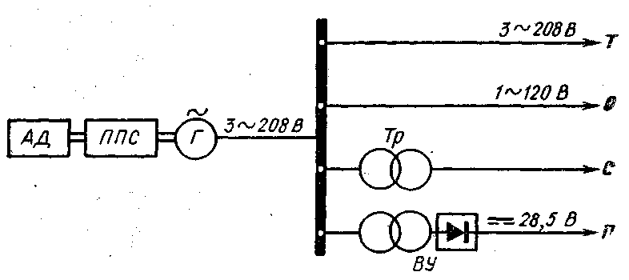
Схема системы переменного тока
В. Смешанная система, включающая первичные источники постоянного и переменного тока. Она существует в двух вариантах: с генераторами переменного тока нефиксированной и фиксированной частоты.
На рис. 1.4 показана схема первого варианта: система постоянного тока питается от генератора П, система переменного тока от трехфазного генератора Г2, которые вращаются непосредственно от авиадвигателя. Система переменного тока обычно работает на однофазные потребители О, но может питать и трехфазные потребители Т. В обоих вариантах потребители могут допускать колебание частоты в широких пределах (например, нагревательные устройства) или в более узких (некоторые радиоустройства).
Генераторы переменного тока позволяют разгрузить генераторы постоянного тока и уменьшить требуемую их мощность. При этом значительная часть потребителей (например, противообледенители) питается от генератора переменного тока большой мощности.
Недостатком системы является увеличение массы генератора переменного тока, так как масса зависит от диапазона расчетных частот, и возрастает обратно пропорционально минимальной угловой скорости. Этот недостаток, однако, компенсируется отсутствием ППС. Рассматриваемая система применена на средних самолетах, разработанных до начала семидесятых годов.
В настоящее время применяется второй вариант смешанной системы (рис. 1.5). Эта система отличается тем, что здесь используется генератор трехфазного тока 208/120В, который вращается от ППС, обеспечивающего постоянство угловой скорости. В этом варианте смешанная система имеет следующие дополнительные достоинства: возможность получения без преобразования как постоянного, так и переменного тока стандартных напряжений (в связи с этим отсутствие потерь на преобразование); экономия массы и повышение надежности за счет отсутствия вращающихся преобразователей; снижение массы отдельных генераторов, что облегчает их установку на авиадвигателе; увеличение живучести системы электроснабжения за счет разобщения и увеличения числа каналов.
Такой вариант смешанной системы применен, например, на самолете Як-42 (1976г.). Здесь впервые все источники электроэнергии— генераторы и преобразователи бесконтактные; даже в аварийной системе предусмотрен статический преобразователь постоянного тока в переменный (питающийся от аккумулятора).
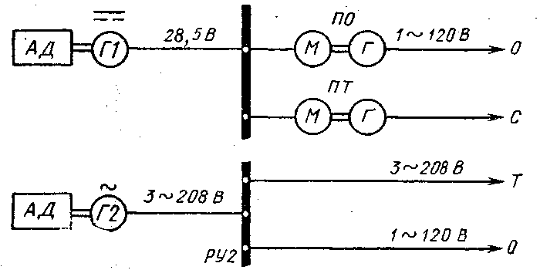
Схема смешанной системы

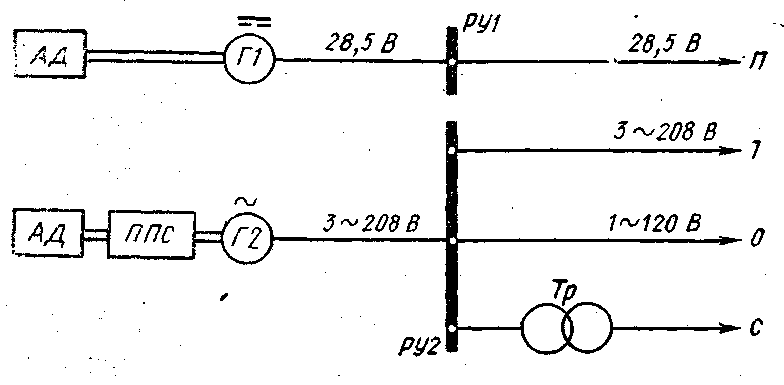
Схема бесконтактной смешанной системы
Г.Комбинированная система. В ней применяются комбинированные генераторы (типов СГК), т. е. такие бесконтактные машины, которые в одном корпусе имеют два генератора: переменного тока (однофазный и трехфазный) или переменного и постоянного токов. В данной системе снижается общая масса генераторов за счет использования для двух машин одного корпуса, вала, подшипниковых щитов, системы охлаждения.

